テーマ：構造化分析Ⅱ-2

**要求仕様　・SWが押されている間ブザーが鳴る。**

**・SW1を押したらLEDがピカッと光る。SW2～SW8の時は光らない。**

**Ｓｔｅｐ１　コンテキストダイアグラムを作成する。**

**○　システムの開発範囲を明確にする。**

**○　システムの入出力を明確にする。**

入　力

出　力

ぶざー

すいっち

システム

LED

**Ｓｔｅｐ２　処理内容を考える。**

○　システムにどのような処理が必要か考える。

○　「何を」行うのかを考える。

を検知する。

すいっち

を鳴らす。

ぶざー

LED

を光らせる。

**Ｓｔｅｐ３　論理モデルを作成する。**

**○　システムにどのような処理が必要か考える。**

**○　データの変化に注目する。データが変化するところに処理がある！**

**○　処理の名前は「～を～する」という名前をつける。**

ﾌﾞｻﾞｰﾊﾟﾀｰﾝ

動作指示

SW押下

ぶざー

すいっち

LEDﾊﾟﾀｰﾝ

動作指示

LED

**Ｓｔｅｐ４　物理モデルを作成する。**

**○　論理モデルをどのように実現するのかを考える。**

**○　リアルタイム性やタスク間のタイミングを考える。**

**○　タスクの優先順位を考える。**

タスク3

タスク１

SW押下

ブザー

すいっち「

ﾌﾞｻﾞｰﾊﾟﾀｰﾝ

sus_tsk/rsm_tsk

sw_read()

LED

タスク2

set_flg(1,0x0001)

LEDﾊﾟﾀｰﾝ

**Ｓｔｅｐ５　各タスクのフローチャートを作成する。**

タスク３

タスク２

タスク１

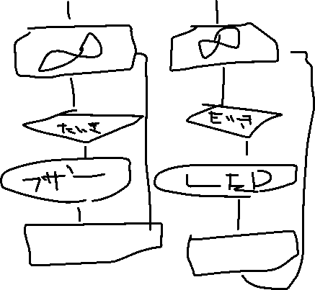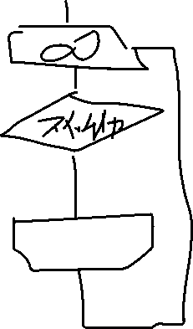

【実習１】このプログラムを作成しなさい。

user1.cへ実習番号、名簿番号、氏名をコメントにて追記し、プログラムを添付して提出すること。

提出締切日：　　　月　　　日（　　）

提出日：　　　月　　　　日（　　）

提出者：25番　氏名　　　　知野